Дата заседания комиссии: 03.12.2020 г.
Протокол №: 1
Номер закупки: 0173200001420001449

ПРОТОКОЛ РАССМОТРЕНИЯ И ОЦЕНКИ ПЕРВЫХ ЧАСТЕЙ ЗАЯВОК НА УЧАСТИЕ В ОТКРЫТОМ КОНКУРСЕ В ЭЛЕКТРОННОЙ ФОРМЕ
Номер извещения | 0173200001420001449
Наименование объекта закупки | Оказание услуг по мониторингу объектов в городе Москве для органов исполнительной власти города Москвы и подведомственных учреждений с использованием беспилотных летательных аппаратов в 2020-2021 годах
Способ определения поставщика (подрядчика, исполнителя) | Открытый конкурс в электронной форме
Наименование электронной площадки в информационно-телекоммуникационной сети «Интернет» | АО «ЕЭТП»
Адрес электронной площадки в информационно-телекоммуникационной сети «Интернет» | http://roseltorg.ru
Размещение осуществляет | Уполномоченный орган  ДЕПАРТАМЕНТ ГОРОДА МОСКВЫ ПО КОНКУРЕНТНОЙ ПОЛИТИКЕ
Контактная информация
Организация, осуществляющая размещение | ДЕПАРТАМЕНТ ГОРОДА МОСКВЫ ПО КОНКУРЕНТНОЙ ПОЛИТИКЕ
Почтовый адрес | Российская Федерация, 107045, г. Москва, Печатников пер. , д.12
Место нахождения | Российская Федерация, 105062, Москва, Макаренко, 4/1
Ответственное должностное лицо | Служба О. О.
Адрес электронной почты | mostender@mos.ru
Номер контактного телефона | +7 (495) 957-99-77
Факс | +7 (495) 957-99-95
Дополнительная информация | Информация отсутствует
Информация о процедуре закупки
Дата и время начала подачи заявок | Значение соответствует фактической дате и времени размещения извещения по местному времени организации, осуществляющей размещение
Дата и время окончания подачи заявок | 30.11.2020 11:00
Место подачи заявок | АО «ЕЭТП»
Порядок подачи заявок | В соответствии с документацией
Дата и время рассмотрения и оценки первых частей заявок | 03.12.2020 11:00
Дата подачи окончательных предложений | 07.12.2020
Дата и время рассмотрения и оценки вторых частей заявок | 10.12.2020 11:00
Дополнительная информация | Информация отсутствует
Условия контрактов
Начальная (максимальная) цена контракта | 134549064.35 Российский рубль
Идентификационный код закупки | 202771087800077030100102090010000244
Требования заказчиков
1 ДЕПАРТАМЕНТ ИНФОРМАЦИОННЫХ ТЕХНОЛОГИЙ ГОРОДА МОСКВЫ
Начальная (максимальная) цена контракта | 134549064.35 Российский рубль

1. Заседание конкурсной комиссии по рассмотрению и оценке первых частей заявок на участие в открытом конкурсе в электронной форме состоялось 03.12.2020 г. в 11:00 по московскому времени по адресу: Российская Федерация, 107045, г. Москва, Печатников пер., д.12.

2. Результаты рассмотрения первых частей заявок

2.1 Лот № 1

Комиссия рассмотрела заявки участников закупки и документы, на предмет соответствия требованиям Закона № 44-ФЗ и документации открытого конкурса в электронной форме и приняла решение:

Идентификационный номер заявки | Решение о допуске в соответствии с требованиями ч. 2 ст.54.5 Федерального закона от 05 апреля 2013 г. № 44-ФЗ
1 | Допущен к участию и признан участником
4 | Допущен к участию и признан участником
5 | Допущен к участию и признан участником
6 | Допущен к участию и признан участником

2.2. По итогам рассмотрения и оценки первых частей заявок путем голосования были приняты следующие решения

Идентификационный номер заявки: 1
Член комиссии, ФИО | Роль в комиссии | Признан участником | Отказано в допуске
Ражковский Станислав Вячеславович | Председатель комиссии | X
Гаранин Алексей Владимирович | Заместитель председателя комиссии | X
Астахов Алексей Алексеевич | Член комиссии | Х
Кулик Михаил Михайлович | Член комиссии | Х
Горшков Игорь Евгеньевич | Член комиссии | Х
Садретдинова Альбина Даниловна | Секретарь комиссии без права голоса

Идентификационный номер заявки: 4
Член комиссии, ФИО | Роль в комиссии | Признан участником | Отказано в допуске
Ражковский Станислав Вячеславович | Председатель комиссии | X
Гаранин Алексей Владимирович | Заместитель председателя комиссии | X
Астахов Алексей Алексеевич | Член комиссии | Х
Кулик Михаил Михайлович | Член комиссии | Х
Горшков Игорь Евгеньевич | Член комиссии | Х
Садретдинова Альбина Даниловна | Секретарь комиссии без права голоса

Идентификационный номер заявки: 5
Член комиссии, ФИО | Роль в комиссии | Признан участником | Отказано в допуске
Ражковский Станислав Вячеславович | Председатель комиссии | X
Гаранин Алексей Владимирович | Заместитель председателя комиссии | X
Астахов Алексей Алексеевич | Член комиссии | Х
Кулик Михаил Михайлович | Член комиссии | Х
Горшков Игорь Евгеньевич | Член комиссии | Х
Садретдинова Альбина Даниловна | Секретарь комиссии без права голоса

Идентификационный номер заявки: 6
Член комиссии, ФИО | Роль в комиссии | Признан участником | Отказано в допуске
Ражковский Станислав Вячеславович | Председатель комиссии | X
Гаранин Алексей Владимирович | Заместитель председателя комиссии | X
Астахов Алексей Алексеевич | Член комиссии | Х
Кулик Михаил Михайлович | Член комиссии | Х
Горшков Игорь Евгеньевич | Член комиссии | Х
Садретдинова Альбина Даниловна | Секретарь комиссии без права голоса

3. Порядок оценки заявок на участие в электронном конкурсе по критериям установленным конкурсной документацией
3.1. Критерий «Качественные, функциональные и экологические характеристики объекта закупки».
Значимость критерия - 20%.

1.1. Показатель «Качество работ, качество услуг»
Коэффициент значимости (КЗ) = 1,0
Оцениваются предложения, направленные на повышение качества оказания услуг / выполнения работ, дополняющие Техническое задание, входящее в состав Конкурсной документации, по следующим разделам:

- Реализация требований по направлению «Требования к предоставляемым материалам в рамках оказания Услуги № 1 (Видео)» (п. 3.3.1 Технического задания). | 0 – 30 баллов
Предложение 1.  - Представлен пример видеоизображения, соответствующего п.3.3.1 ТЗ Услуга №1 (Видео), качество и характеристики которого предлагается использовать при исполнении контракта, заключенного по результатам настоящего конкурса.  Данное предложение должно включать в себя следующие составляющие компоненты:  - пример видеоизображения, соответствующего п.3.3.1 ТЗ Услуга №1 (Видео) продолжительностью от 5 до 10 секунд в формате *.mov или *.mp4;  - пошаговый алгоритм, представленный в виде блок-схемы, отражающий этапы съемки и обработки видео. | 30 баллов
- отсутствие указанных предложений по данному разделу;  - предоставление частичных предложений, в которых отсутствует одно или несколько составляющих компонентов (в случае, если предложение по условию должно состоять из нескольких, связанных между собой компонентов);  - полное или частичное изложение, либо дословное копирование всего Технического задания, либо его отдельных частей, условий или технических требований, без указанных выше дополнительных предложений. | 0 баллов
- Реализация требований по направлению «Требования к предоставляемым материалам в рамках оказания Услуги № 2 (Видео 360)» (п. 3.3.2 Технического задания). | 0 – 30 баллов
Предложение 1.  - Представлен пример видеоизображения, соответствующий п.3.3.2 ТЗ Услуга №2 (Видео 360), качество и характеристики которого предлагается использовать при исполнении контракта, заключенного по результатам настоящего конкурса.  Данное предложение должно включать в себя следующие составляющие компоненты:  - пример видеоизображения (видео 360), соответствующего п.3.3.2 ТЗ Услуга №2 (Видео 360) продолжительностью от 5 до 10 секунд в формате .mov или .mp4;  - пошаговый алгоритм, представленный в виде блок-схемы, отражающий этапы съемки и обработки видео. | 30 баллов
- отсутствие указанных предложений по данному разделу;  - предоставление частичных предложений, в которых отсутствует одно или несколько составляющих компонентов (в случае, если предложение по условию должно состоять из нескольких, связанных между собой компонентов);  - полное или частичное изложение, либо дословное копирование всего Технического задания, либо его отдельных частей, условий или технических требований, без указанных выше дополнительных предложений. | 0 баллов
- Реализация требований по направлению «Требования к предоставляемым материалам в рамках оказания Услуги № 3 (Панорама)» (п. 3.3.3 Технического задания). | 0 – 40 баллов
Предложение 1.  - Представлен пример панорамного снимка, соответствующего п.3.3.3 ТЗ Услуга №3 (Панорама), качество и характеристики которого предлагается использовать при исполнении контракта, заключенного по результатам настоящего конкурса.  Данное предложение должно включать в себя следующие составляющие компоненты:  - пример панорамного снимка, соответствующего п.3.3.3 ТЗ Услуга №3 (Панорама) в формате .jpg.  - пошаговый алгоритм, представленный в виде блок-схемы, отражающий основные этапы съемки и обработки фотоматериала для получения предлагаемого панорамного снимка. | 25 баллов
Предложение 2.  - Представлен пример единой логической структуры (виртуального аэротура), предлагаемой к применению при исполнении контракта, заключенного по результатам настоящего конкурса  Данное предложение должно включать в себя следующие составляющие компоненты:  - пример единой логической структуры соответствующей условиям п.5 ТЗ (виртуальный аэротур), представленный в виде набора необходимых файлов и папок упакованных в архив формата .rar или .zip, и содержащей не менее 2х панорамных снимков, соответствующих п.3.3.3 ТЗ Услуга №3 (Панорама). Представленный пример виртуального аэротура должен обеспечивать возможность его просмотра с помощью основных интернет-браузеров (Google Chrom, Apple Safary, Opera, Mozila Firefox и т. п.);  - макет точек перехода между панорамными снимками в составе единой логический структуры, представленный в графическом виде;  - пошаговый алгоритм, представленный в виде блок-схемы, отражающий основные этапы сборки единой логической структуры (склейки виртуального аэротура). | 15 баллов
- отсутствие указанных предложений по данному разделу;  - предоставление частичных предложений, в которых отсутствует одно или несколько составляющих компонентов (в случае, если предложение по условию должно состоять из нескольких, связанных между собой компонентов);  - полное или частичное изложение, либо дословное копирование всего Технического задания, либо его отдельных частей, условий или технических требований, без указанных выше дополнительных предложений.  В случае если в данном разделе указано несколько предложений, оценка производится по каждому указанному в данном разделе предложению отдельно, независимо от наличия или отсутствия в заявке Участника остальных предложений. | 0 баллов

Прядок подачи предложений по данному показателю.
В случае наличия таких предложений участником в составе первой части заявки предоставляется документ «Предложение участника открытого конкурса в электронной форме о качественных, функциональных и об экологических характеристиках объекта закупки по показателю «Качество работ, качество услуг» (далее - «Предложение по показателю «Качество работ, качество услуг»), содержащий все предложения участника по данному показателю в соответствии с условиями и требованиями к таким предложениям, приведенными в Таблице 1.
Предложения участника по данному показателю, представленные во второй части заявки, комиссией не рассматриваются и оценке не подлежат.
Документ Предложение по показателю «Качество работ, качество услуг» представляется участником в табличной форме с приложениями (если информация, представленная участником в данном документе, предусматривает в своем составе приложения). Наименования приложений также должны быть указаны в соответствующей графе таблицы документа. Форма документа «Предложение по показателю «Качество работ, качество услуг» представлена в Приложении 1 к настоящему порядку оценки заявок.
Обращаем внимание, что предложения по данному показателю, представленные в виде Технического задания по настоящей закупке, содержащего по тексту документа предложения либо изменения, предлагаемые участником, рассмотрению не подлежат, и в случае заключения контракта с таким участником в качестве Технического задания к контракту использованы быть не могут.
Непредоставление в составе первой части заявки участника документа Предложение по показателю «Качество работ, качество услуг», предусмотренного данным критерием оценки, не является основанием для отказа в допуске к участию в закупке.
Предоставление иных предложений, документов и сведений, не установленных порядком оценки заявок участников, не требуется. Предоставленные участником иные предложения, документы и сведения комиссией не рассматриваются и оценке не подлежат.

При оценке заявок комиссией учитываются только те предложения, которые соответствуют предложениям, перечисленным в Таблице 1, и представлены участником в составе документа Предложение по показателю «Качество работ, качество услуг».
Комиссия оценивает предложения участников в соответствии со шкалой оценки, установленной в Таблице 1. Количество баллов, присваиваемых заявке, определяется как сумма баллов, присвоенных каждому предложению участника, соответствующему указанным в Таблице 1 условиям, с учетом коэффициента значимости показателя (КЗ).
Большее значение суммы баллов соответствует лучшим условиям исполнения контракта.

Оценка в 0 баллов по показателю будет присвоена заявке, в которой:
- документ Предложение по показателю «Качество работ, качество услуг», соответствующий установленным в данном критерии требованиям, не представлен;
- в представленном документе Предложение по показателю «Качество работ, качество услуг», предложения, указанные в Таблице 1, отсутствуют либо ни одно предложение не представлено полностью (отсутствует одно или несколько составляющих компонентов в случае, если такое предложение по условию должно состоять из нескольких, связанных между собой составляющих компонентов);
- в качестве предложения участника представлен документ полностью или частично излагающий либо дословно копирующий Техническое задание, либо его отдельные части, условия или технические требования, содержащий или не содержащий предложения, предлагаемые участником, в то время как документ Предложение по показателю «Качество работ, качество услуг», соответствующий установленным в данном критерии требованиям, в составе первой части заявки участника отсутствует;
- участником предложено исполнить контракт в соответствии с Техническим заданием, и ни одно из указанных в Таблице 1 предложений не представлено.

3.1.3. По итогам рассмотрения и оценки заявок на участие в открытом конкурсе в электронной форме по критериям установленным конкурсной документацией были приняты следующие решения
Идентификационный номер заявки: 1
Член комиссии, ФИО | Роль в комиссии | Качество работ, качество услуг | Сумма баллов по критерию (коэффициент значимости 0,20)
Ражковский Станислав Вячеславович | Председатель комиссии | 85 | 17
Гаранин Алексей Владимирович | Заместитель председателя комиссии | 85 | 17
Астахов Алексей Алексеевич | Член комиссии | 85 | 17
Кулик Михаил Михайлович | Член комиссии | 85 | 17
Горшков Игорь Евгеньевич | Член комиссии | 85 | 17
Садретдинова Альбина Даниловна | Секретарь комиссии без права голоса
Рейтинг заявки по критерию – 17 баллов

Идентификационный номер заявки: 4
Член комиссии, ФИО | Роль в комиссии | Качество работ, качество услуг | Сумма баллов по критерию (коэффициент значимости 0,20)
Ражковский Станислав Вячеславович | Председатель комиссии | 0 | 0
Гаранин Алексей Владимирович | Заместитель председателя комиссии | 0 | 0
Астахов Алексей Алексеевич | Член комиссии | 0 | 0
Кулик Михаил Михайлович | Член комиссии | 0 | 0
Горшков Игорь Евгеньевич | Член комиссии | 0 | 0
Садретдинова Альбина Даниловна | Секретарь комиссии без права голоса
Рейтинг заявки по критерию – 0 баллов

Идентификационный номер заявки: 5
Член комиссии, ФИО | Роль в комиссии | Качество работ, качество услуг | Сумма баллов по критерию (коэффициент значимости 0,20)
Ражковский Станислав Вячеславович | Председатель комиссии | 85 | 17
Гаранин Алексей Владимирович | Заместитель председателя комиссии | 85 | 17
Астахов Алексей Алексеевич | Член комиссии | 85 | 17
Кулик Михаил Михайлович | Член комиссии | 85 | 17
Горшков Игорь Евгеньевич | Член комиссии | 85 | 17
Садретдинова Альбина Даниловна | Секретарь комиссии без права голоса
Рейтинг заявки по критерию – 17 баллов

Идентификационный номер заявки: 6
Член комиссии, ФИО | Роль в комиссии | Качество работ, качество услуг | Сумма баллов по критерию (коэффициент значимости 0,20)
Ражковский Станислав Вячеславович | Председатель комиссии | 85 | 17
Гаранин Алексей Владимирович | Заместитель председателя комиссии | 85 | 17
Астахов Алексей Алексеевич | Член комиссии | 85 | 17
Кулик Михаил Михайлович | Член комиссии | 85 | 17
Горшков Игорь Евгеньевич | Член комиссии | 85 | 17
Садретдинова Альбина Даниловна | Секретарь комиссии без права голоса

Рейтинг заявки по критерию – 17 баллов

Приложение к протоколу рассмотрения и оценки первых частей заявок на участие в открытом конкурсе в электронной форме № 0173200001420001449 от 03.12.2020

Критерий «Качественные, функциональные и экологические характеристики объекта закупки».

Значимость критерия - 20%.

1.1. Показатель «Качество работ, качество услуг»
Коэффициент значимости (КЗ) = 1,0
Оцениваются предложения, направленные на повышение качества оказания услуг / выполнения работ, дополняющие Техническое задание, входящее в состав Конкурсной документации

Предложение участника закупки№1 по показателю: Качественные, функциональные и экологические характеристики объекта закупки

№ п/п | Наименование разделов и содержание предложений участника  заполняется в соответствии с наименованиями разделов и требованиями к предложениям, приведенными в таблице показателя «Качество работ, качество услуг» критерия  «Качественные, функциональные и экологические характеристики объекта закупки» (п. 1.1.Порядка оценки заявок) | Перечень приложений*, представленных в составе предложений, с указанием их наименований  (в случае если такие  предложения  содержат в своем  составе приложения)
1. Реализация требований по направлению «Требования к предоставляемым
материалам в рамках оказания Услуги № 1 (Видео)» (п. 3.3.1 Технического задания).
 | Предложение 1.  Пример видеоизображения, соответствующего п.3.3.1 ТЗ Услуга №1 (Видео), качество и характеристики которого предлагается использовать при исполнении контракта, заключенного по результатам конкурса представлен в ПРИЛОЖЕНИИ № 1 (Файл в формате MP4 (.mp4) в архиве ZIP, размер 12588 Кб) к настоящему Предложению  участника открытого конкурса в электронной форме | ПРИЛОЖЕНИЕ № 1  (Файл:  «Приложение_001_Ви део.zip», размером: 12588 Кб)
 | Услуга оказывается в соответствии с требованиями действующего законодательства РФ и г. Москвы, условиями Государственного контракта и Технического задания, поэтапно, в следующей последовательности (Блок- схема):

 | 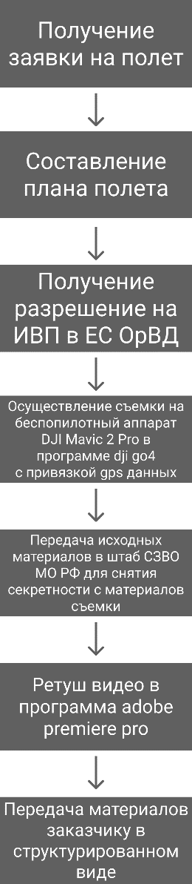
2. Реализация требований по направлению «Требования к предоставляемым материалам в рамках оказания Услуги № 2 (Видео 360)» (п. 3.3.2 Технического задания).
 | Предложение 1.  Пример видеоизображения, соответствующий п.3.3.2 ТЗ Услуга №2 (Видео 360), качество и характеристики которого предлагается использовать при исполнении контракта, заключенного по результатам конкурса представлен в ПРИЛОЖЕНИИ № 2 (Файл в формате MP4 (.mp4) в архиве ZIP, размер 11380 Кб) к настоящему Предложению участника открытого конкурса в электронной форме | ПРИЛОЖЕНИЕ № 2  (Файл:  «Приложение_002_Ви део360.zip», размером: 11380 Кб)

 | Услуга оказывается в соответствии с требованиями действующего законодательства РФ и г. Москвы, условиями Государственного контракта и Технического задания, поэтапно, в следующей последовательности (Блок- схема):
3. Реализация требований по направлению «Требования к предоставляемым
материалам в рамках оказания Услуги № 3 (Панорама)» (п. 3.3.3 Технического задания).
3.1. | Предложение 1. | ПРИЛОЖЕНИЕ № 3  (Файл:  «Приложение_003_Па норама.jpg», размером: 16915 Кб.)
 | Пример панорамного снимка, соответствующего п.3.3.3 ТЗ
 | Услуга №3 (Панорама), качество и характеристики
 | которого предлагается использовать при исполнении
 | контракта, заключенного по результатам конкурса
 | представлен в ПРИЛОЖЕНИИ № 3 (Файл в формате JPEG
 | (.jpg), размер 16915 Кб) к настоящему Предложению
 | участника открытого конкурса в электронной форме

Услуга оказывается в соответствии с требованиями действующего законодательства РФ и г. Москвы, условиями Государственного контракта и Технического задания, поэтапно, в следующей последовательности (Блок- схема):

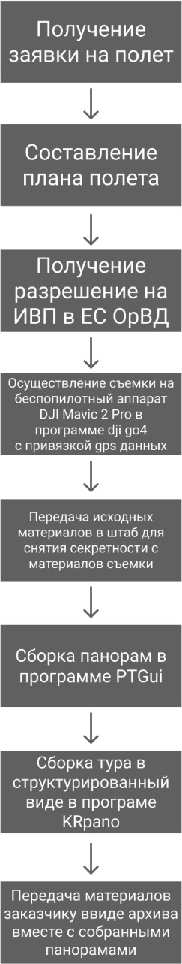
3.2 | Предложение 2. | ПРИЛОЖЕНИЕ № 4  (Файл:  «Приложение_004_Ла зер.zip», размером: 8090Кб)
 | Пример единой логической структуры
 | (виртуального аэротура), предлагаемой к применению при
 | исполнении контракта, заключенного по результатам
 | конкурса представлен в ПРИЛОЖЕНИИ № 4 (Файл в
 | формате: Сжатая ZIP-папка (.zip), размер 8090 Кб) к
 | настоящему Предложению участника открытого конкурса в
 | электронной форме

Услуга оказывается в соответствии с требованиями действующего законодательства РФ и г. Москвы, условиями Государственного контракта и Технического задания, поэтапно, в следующей последовательности (Блок- схема):
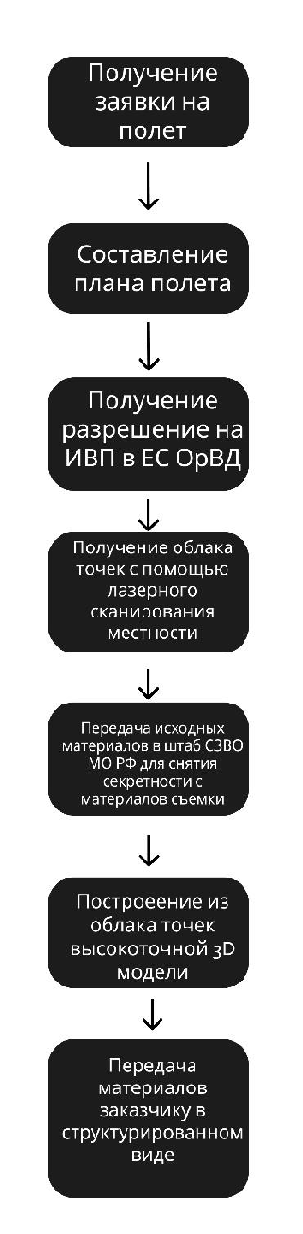

Услуги по сбору материалов будут производится Исполнителем комплексами БПЛА мульти-роторного типа (DJI Mavic 2 Pro) посредством встроенного в них программного обеспечения и(или) навесного (дополнительного) оборудования с последующей передачей полученных материалов Заказчику.
Участник подтверждает, что услуги будут оказаны в соответствии с требованиями Постановления Правительства Российской Федерации от 11 марта 2010 г. № 138 (ред. от 3 февраля 2020 г.) «Об утверждении Федеральных правил использования воздушного пространства Российской Федерации», и полеты БПЛА в течение всего периода оказания услуг по Основному этапу в рамках Государственного контракта будут выполняться при наличии разрешения Департамента региональной

безопасности и противодействия коррупции города Москвы на оказание услуг по фото- и видеофиксации с использованием БПЛА на территории города Москвы и прилегающей территории Московской области, а также иных территорий, функциональное назначение которых связано с деятельностью города Москвы.

Предложение участника закупки№4 по показателю: Качественные, функциональные и экологические характеристики объекта закупки

Предложение не представлено.

Предложение участника закупки№5 по показателю: Качественные, функциональные и экологические характеристики объекта закупки

№ п/п | Наименование разделов и содержание предложений участника | Перечень приложений*, представленных в составе предложений, с указанием их наименований
1. Реализация требований по направлению «Требования к предоставляемым материалам в рамках оказания Услуги № 1 (Видео)» (п. 3.3.1 Технического задания).
1.1 | Предложение 1.  - Представлен пример видеоизображения, соответствующего п.3.3.1 ТЗ Услуга №1 (Видео)  - пошаговый алгоритм, представленный в виде блок-схемы, отражающий этапы съемки и обработки видео. | Приложение № 1  (Файл: «ПРИЛОЖЕНИЕ 1_Обычное видео»),  Приложение № 2  (Файл: «ПРИЛОЖЕНИЕ 2_Алгоритм»)
2. Реализация требований по направлению «Требования к предоставляемым материалам в рамках оказания Услуги № 2 (Видео 360)» (п. 3.3.2 Технического задания).
2.1 | Предложение 1.  - Представлен пример видеоизображения, соответствующий п.3.3.2 ТЗ Услуга №2 (Видео 360)  - пошаговый алгоритм, представленный в виде блок-схемы, отражающий этапы съемки и обработки видео. | Приложение № 3  (Файл: «ПРИЛОЖЕНИЕ 3_Видео 360»  Приложение № 4  (Файл: «ПРИЛОЖЕНИЕ 4_Алгоритм»)
3. Реализация требований по направлению «Требования к предоставляемым материалам в рамках оказания Услуги № 3 (Панорама)» (п. 3.3.3 Технического задания).
3.1. | Предложение 1.  - Представлен пример панорамного снимка, соответствующего п.3.3.3 ТЗ Услуга №3 (Панорама)  - пошаговый алгоритм, представленный в виде блок-схемы, отражающий основные этапы съемки и обработки фотоматериала для получения предлагаемого панорамного снимка. | Приложение № 5  (Файл: «ПРИЛОЖЕНИЕ 5_Панорама»)  Приложение № 6  (Файл: «ПРИЛОЖЕНИЕ 6_Алгоритм»)

Предложение участника закупки№6 по показателю: Качественные, функциональные и экологические характеристики объекта закупки

№ п/п | Наименование разделов и содержание предложений участника | Перечень приложений, представленных в составе предложений, с указанием их наименований
1. Услуга № 1 (Видео)
 |  | Приложение №1 пример видеоизображения.
 |  | Приложение № 2 пошаговый алгоритм, представленный в виде блок-схемы, отражающий этапы съемки и обработки видео.
2. Услуга № 2 (Видео 360)
 |  | Приложение №3 пример видеоизображения.
 |  | Приложение № 4 пошаговый алгоритм, представленный в виде блок-схемы, отражающий этапы съемки и обработки видео.
3. Услуга № 3 (Панорама)
3.1. | Предложение 1 | Приложение №5 пример панорамного снимка.
 |  | Приложение № 6 пошаговый алгоритм, представленный в виде блок-схемы, отражающий основные этапы съемки и обработки фотоматериала для получения предлагаемого панорамного снимка.
3.2 | Предложение 2
 |  | Приложение №7 пример виртуальный аэротур.
 |  | Приложение № 8 пошаговый алгоритм, представленный в виде блок-схемы, отражающий основные этапы сборки единой логической структуры (склейки виртуального аэротура).

Приложение № 1
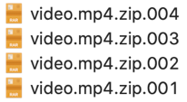
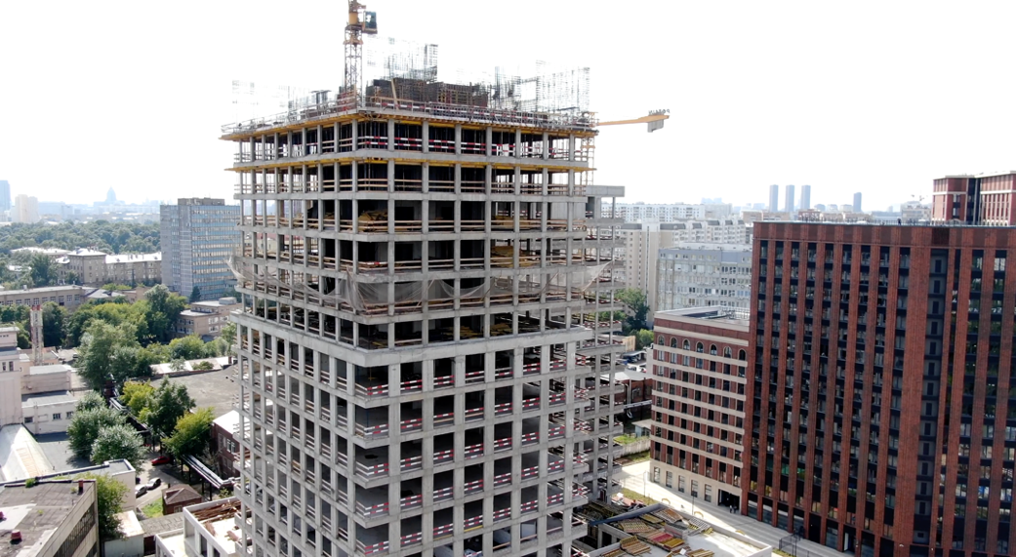
Пример услуги № 1 (Видео) содержится в архиве .zip
Цветное стабилизированное видеоизображение с разрешением не менее 3840х2160 пикселей, с частотой кадров не менее 29 в секунду. Видеозапись будет произведена с использованием видеокодека H.264, формат файла видеозаписи – *.mov или *.mp4 и телевизионный формат *.PAL или *.NTSC. Во время записи видео движение БПЛА будет равномерным без резких ускорений и замедлений, а также без резкой потери высоты. Объекты инфраструктуры города Москвы, подлежащие съемке, будут четко различимы на видеозаписи, изображение не будут засвечены или излишне затемнены. | Дополнительные улучшения:  Применение поляризационных фильтров, во избежание бликов и засветов. Позволит повысить качество предоставляемого видео.
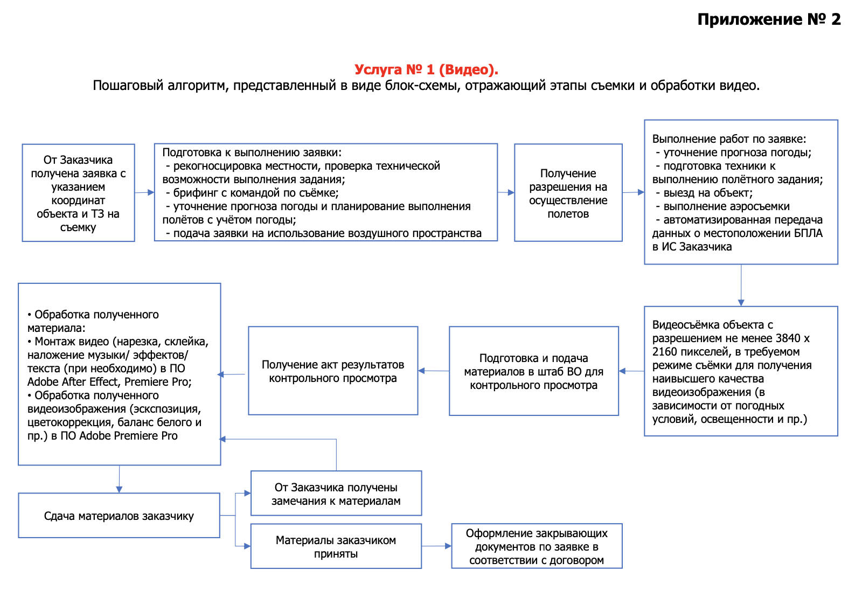
Приложение № 3
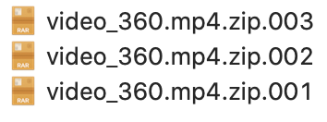
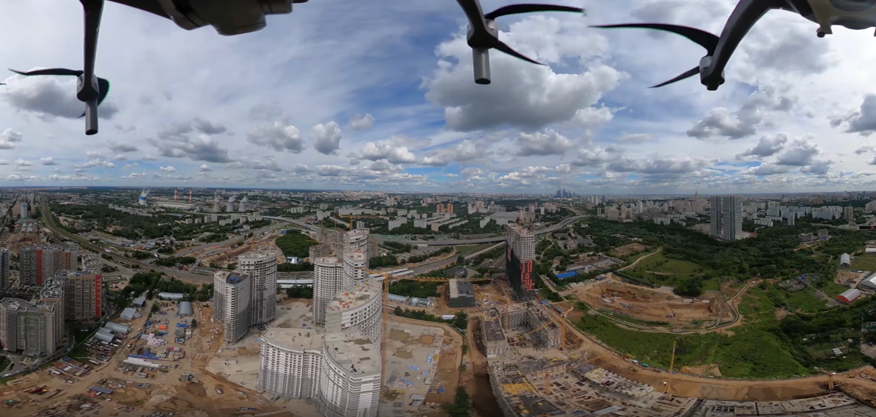
Пример услуги № 2 (Видео 360) содержится в архиве .zip
Цветное стабилизированное видеоизображение с обзором по горизонтали 360 градусов и не менее 170 градусов по вертикали, отсчитывая от надира, разрешением не менее 5760х2880 пикселей, с частотой кадров не менее 29 в секунду. Видеозапись будет произведена с использованием видеокодека H.264, формат файла видеозаписи – *.mov или *.mp4. Во время записи видео движение БПЛА будет равномерным без резких ускорений и замедлений, а также без резкой потери высоты. Объекты инфраструктуры города Москвы, подлежащие съёмке, будут четко различимы на видеозаписи, изображение не будут засвечены или излишне затемнены. | Дополнительные улучшения:  Применение поляризационных фильтров, во избежание бликов и засветов. Позволит повысить качество предоставляемого видео.

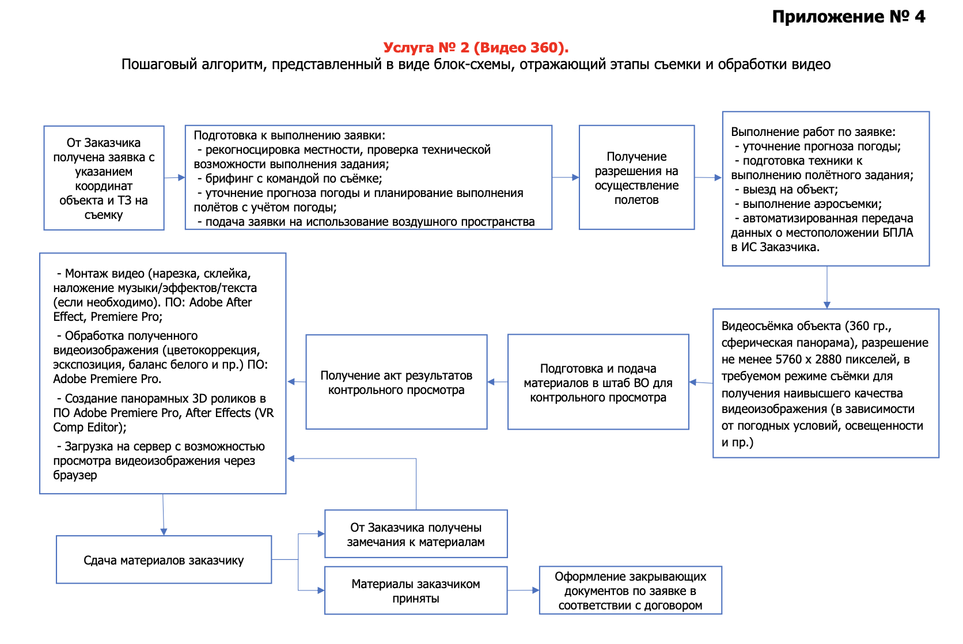
Приложение № 5
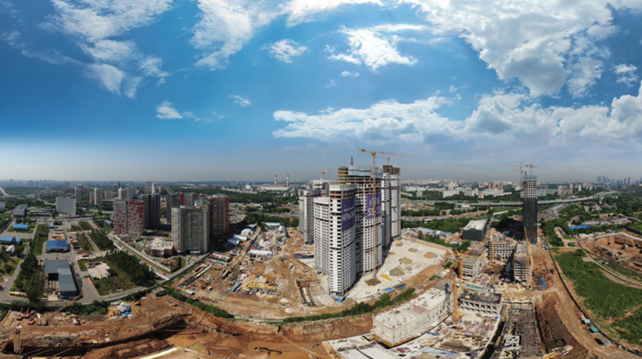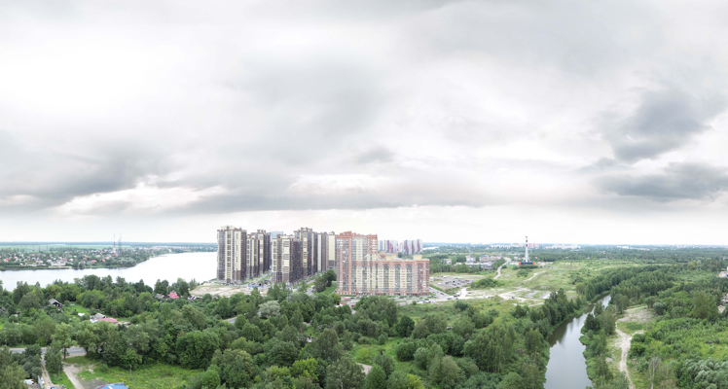
Примеры услуги № 3 (Панорама) содержится архиве .zip:
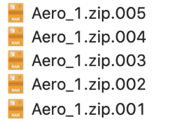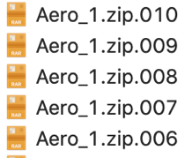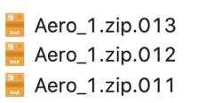
Цветной панорамный снимок с разрешением не менее 16000х8000 пикселей (при соотношении сторон 2х1), сформированный из не менее, чем 21 (двадцати одного) цветного изображения, снятого в режиме перекрытия. Каждое исходное изображение будет иметь разрешение не менее 4864х3078 пикселей (при соотношении сторон 16х9) или 4096х2160 пикселей (при соотношении сторон 4х3) и разрешении по горизонтали и вертикали не менее 72 точек на дюйм. Формат файла панорамного снимка – *.jpg. У панорамного снимка линяя горизонта будет сплошной с возможным изменением рельефа, но без ступенчатых обрывов. Объекты инфраструктуры города Москвы, подлежащие съемке, будут четко различимы на панорамном снимке, изображение не будет засвечено или излишне затемнено. Будут отсутствовать очевидные линии сшивки между исходными изображениями, из которых сформирован единый панорамный снимок. | Дополнительные улучшения:  Применения поляризационных фильтров, во избежание бликов, засветов. Возможность создания фотореалистичной 3D-модели объекта.

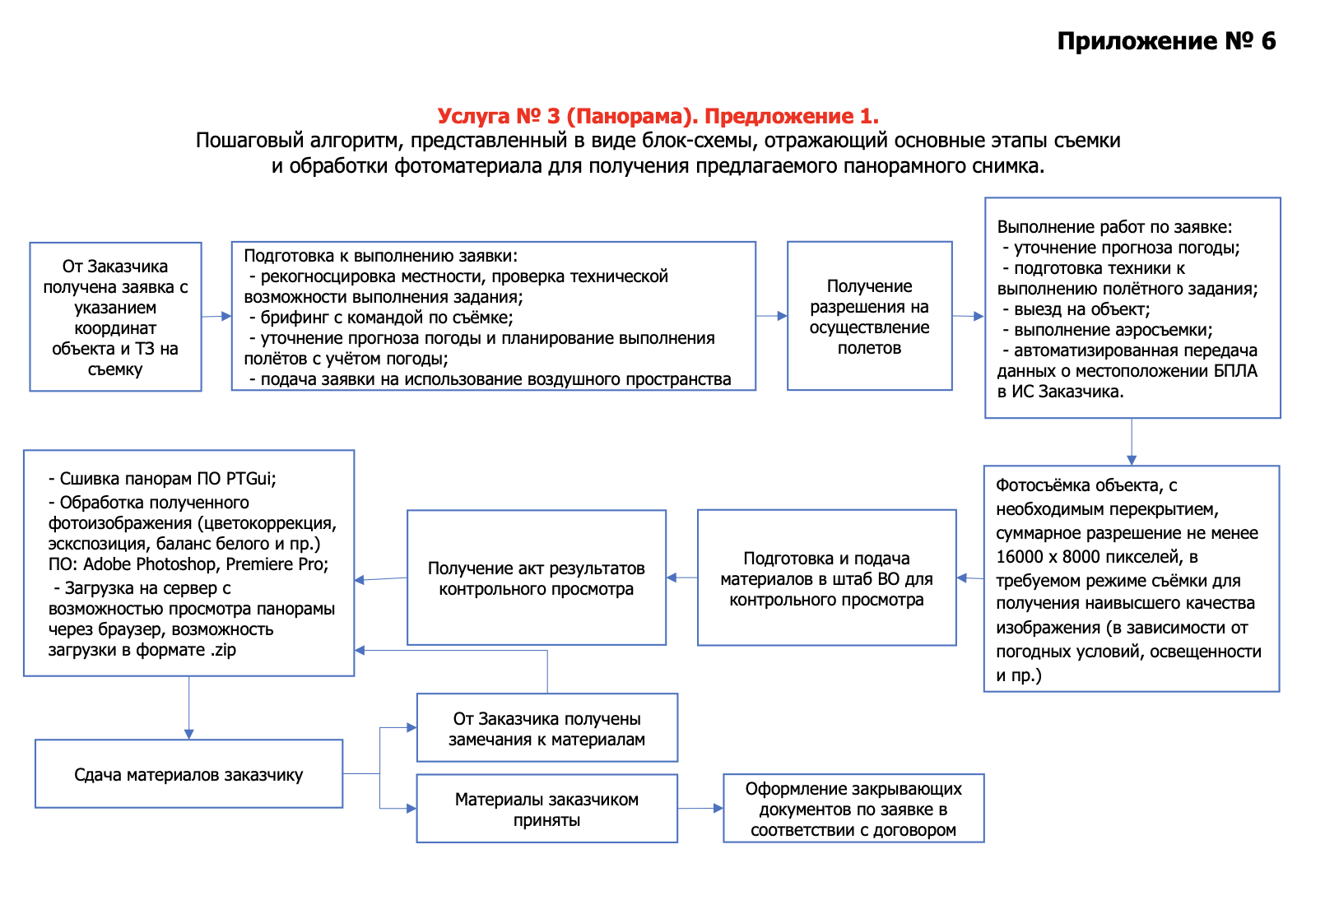

Приложение № 7
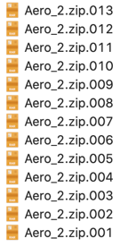
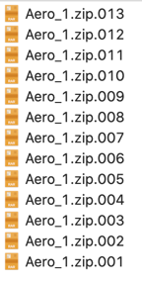
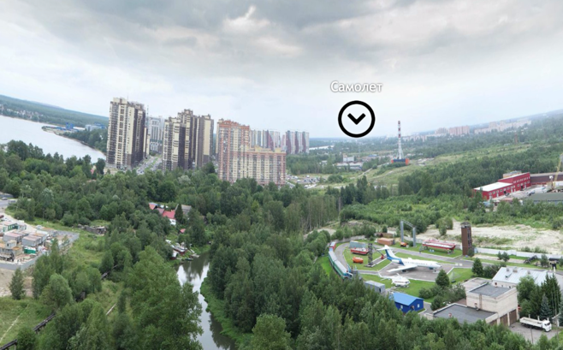 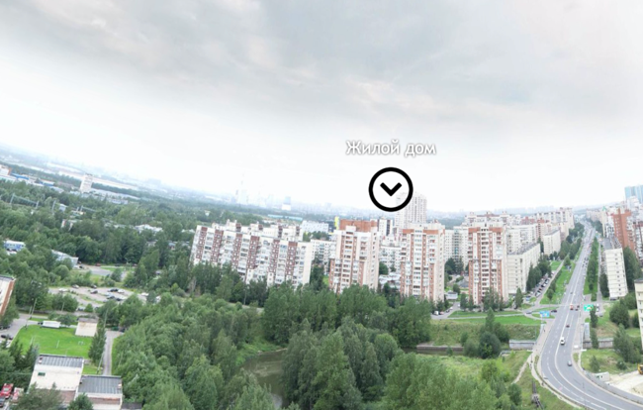
Пример услуги № 3 (виртуальный аэротур) Предложение 2
обеспечен возможностью просмотра через основные интернет браузеры с помощью
открытия ссылки по адресу https://app.cloudpano.com/tours/ogWxWBkwc
Просмотр виртуального аэротура также возможно после распаковки архивированного файла
«Aero tour_html» с последующей загрузкой содержимой папки на вебхостинг\веб-сервер интернет-провайдера.
После загрузки данных основной файл приложения «index.html».
Архив панорам содержится в .zip в двух раздельных папках Aero_1 и Aero_2
По требованию Заказчика в рамках одной Заявки материалы по услуге № 3 (Панорама) могут быть объединены не более 50 (пятидесяти) панорамных снимков в единую логическую структуру с возможностью перехода просмотра от одного панорамного снимка к другому, с возможностью приближения и отдаления, а также с возможностью просмотра режима карты с отображением точек съемки каждого панорамного снимка, входящего в объединенную логическую структур. | Дополнительные улучшения:  Применения поляризационных фильтров, во избежание бликов, засветов. Возможность создания фотореалистичной 3D-модели объекта.

